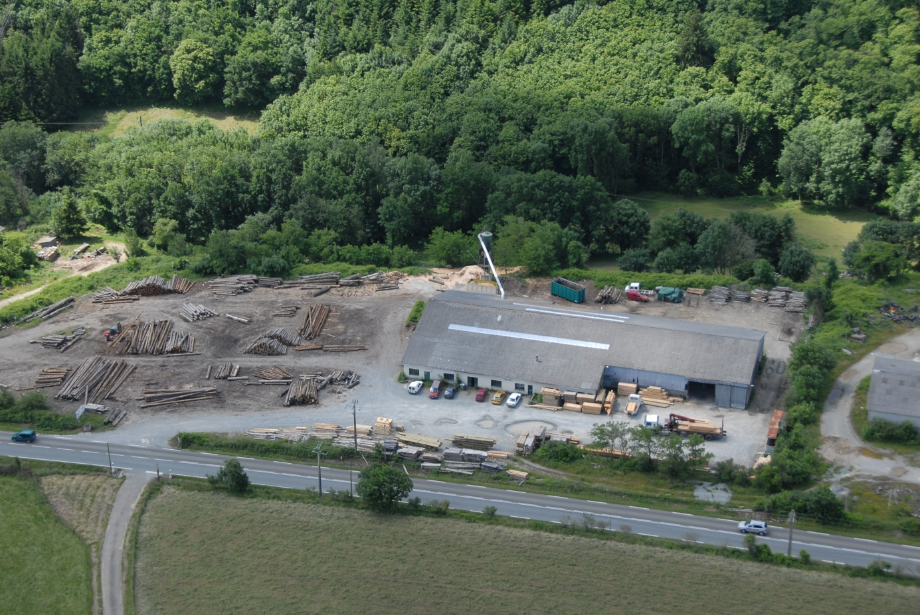

BIENVENUE A COURNIOU
DANS LE PARC NATUREL REGIONAL DU HAUT LANGUEDOC
AU CŒUR DE LA FORET
RIEN DE PLUS LOGIQUE QUE DE TROUVER UNE SCIERIE

VOUS VOUS TROUVEZ EN PRESENCE DE 3 PERSONNES
QUI DEMANDENT QU’A VOUS FAIRE DECOUVRIR UN PATRIMOINE
ET UN SAVOIR FAIRE ARTISANAL QU ILS SOUHAITERAIENT FAIRE PERDURER
POUR LES ANNEES A VENIR

SUIVEZ NOUS……

STEPHANE
CHRISTELLE
CHRISTINE
BOIS

LES 3 ASSOCIES DE LA SAS SCCB

SCIERIE CHARPENTE CONSTRUCTION BOIS

VOUS PRESENTENT LEURS ACTIVITES
PARC A GRUMES
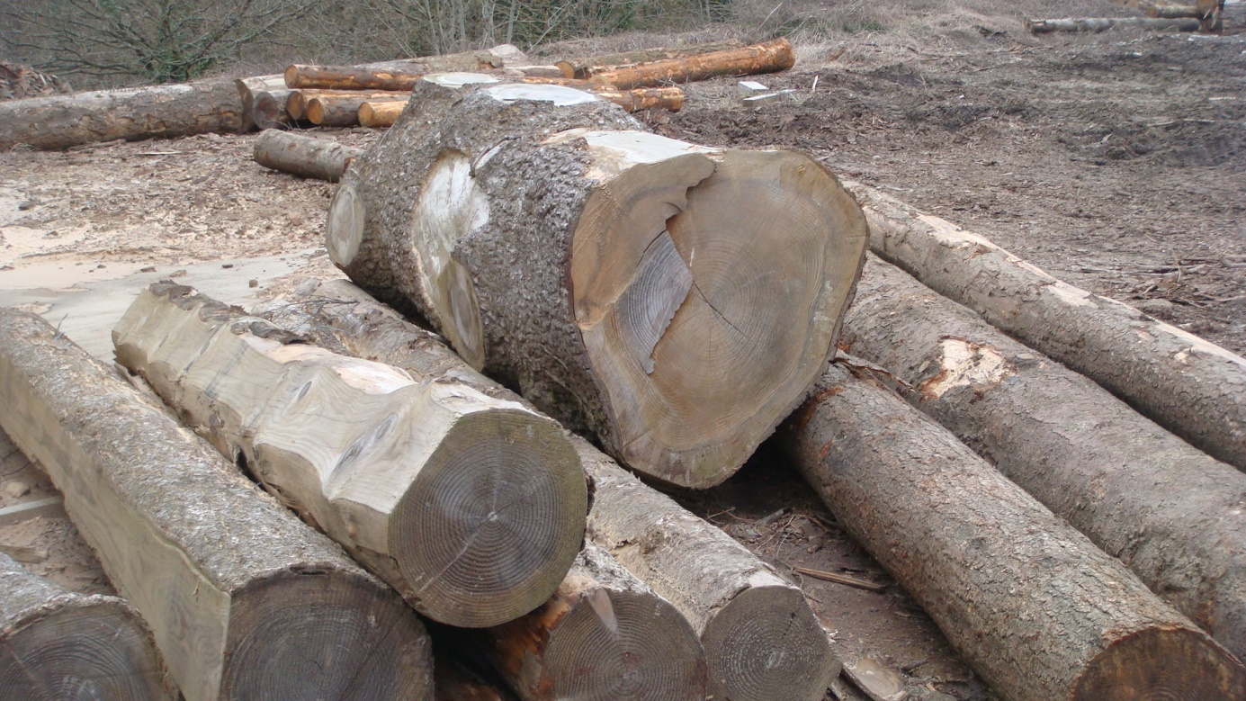
APPROVISIONNEMENT EXPLOITANTS FORESTIERS LOCAUX
ONF

ATELIER D AFFUTAGE
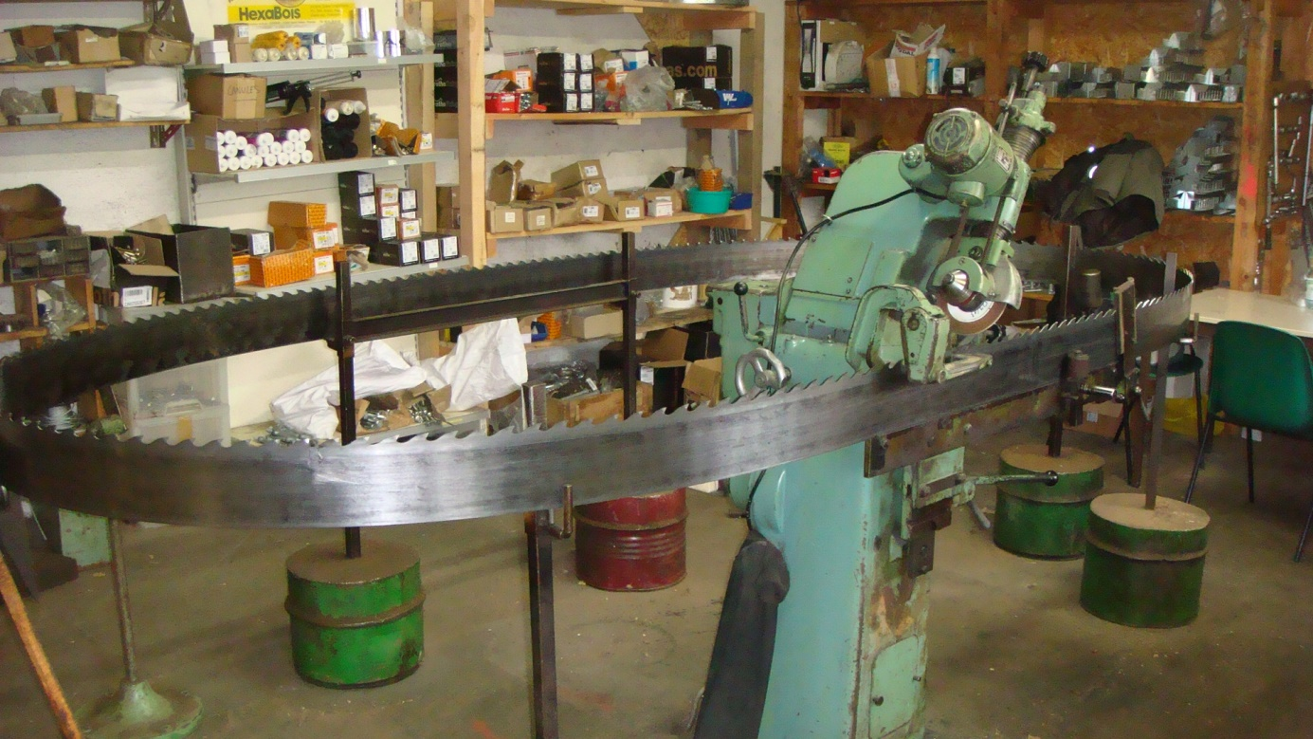

POSTE DE SCIAGE
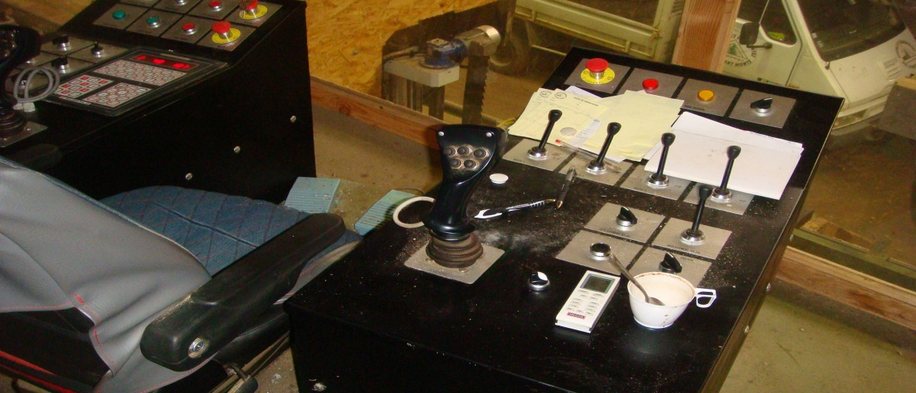
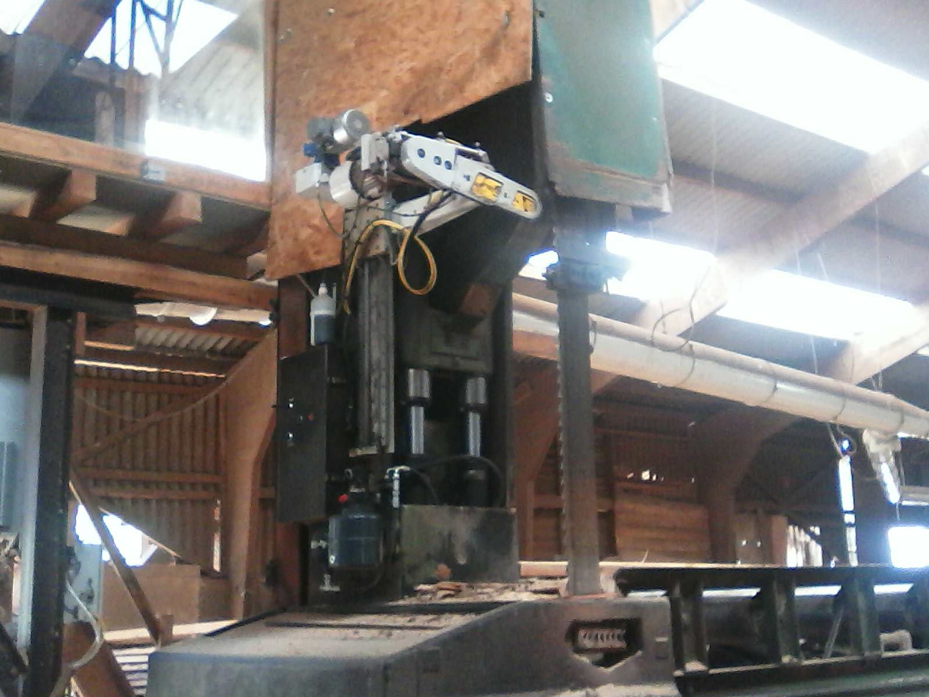
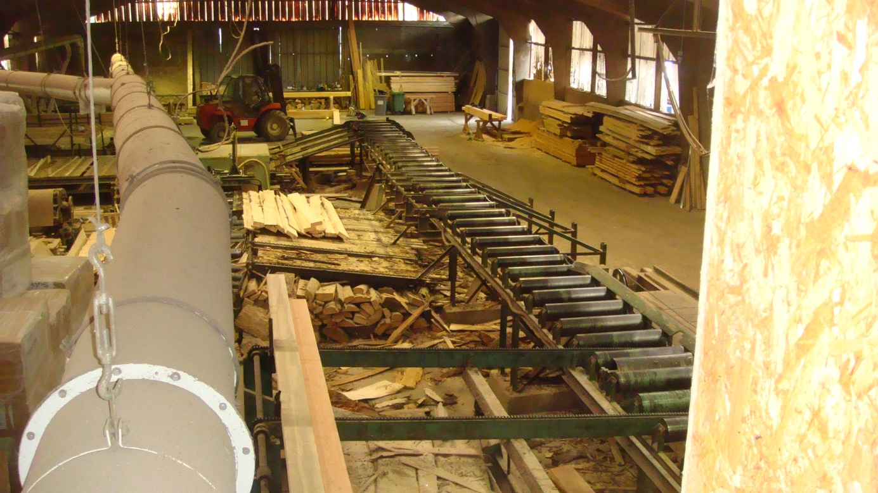
POSTE DE DELIGNAGE
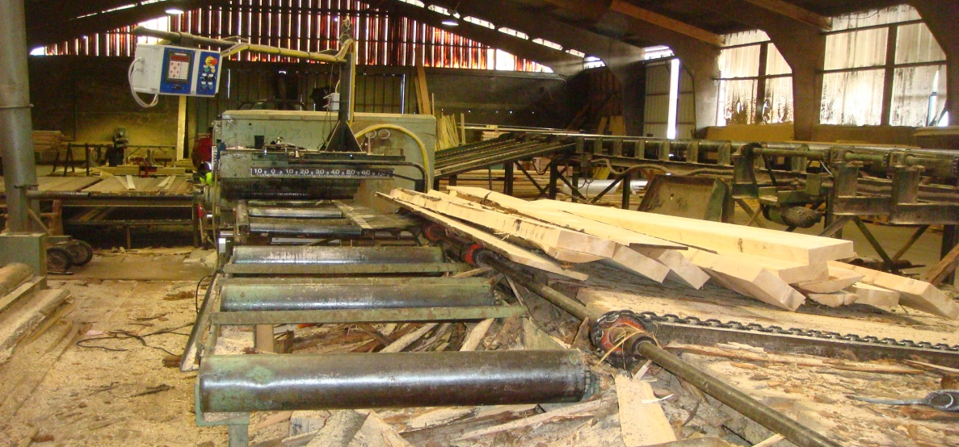
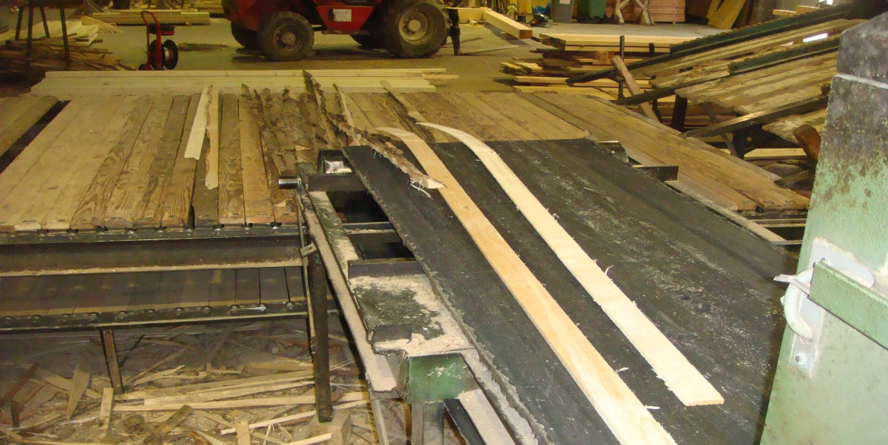
SECHAGE DU BOIS
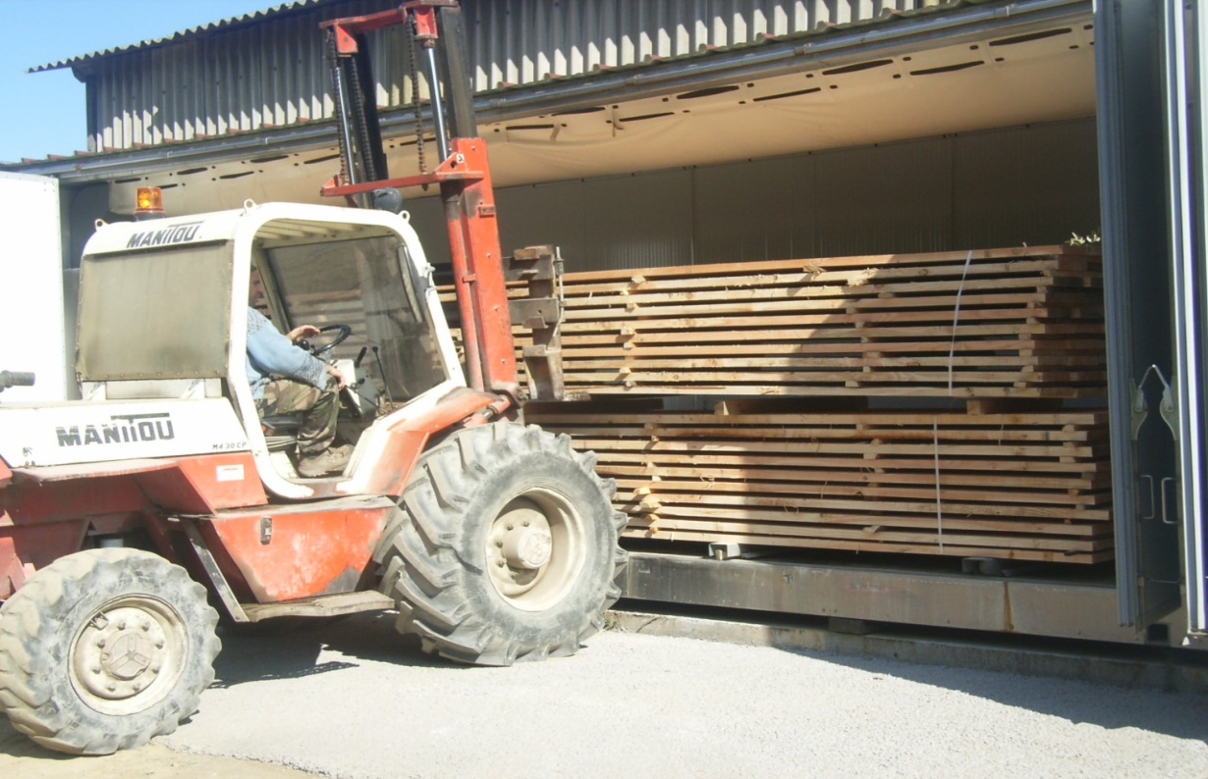

RABOTAGE DU BOIS
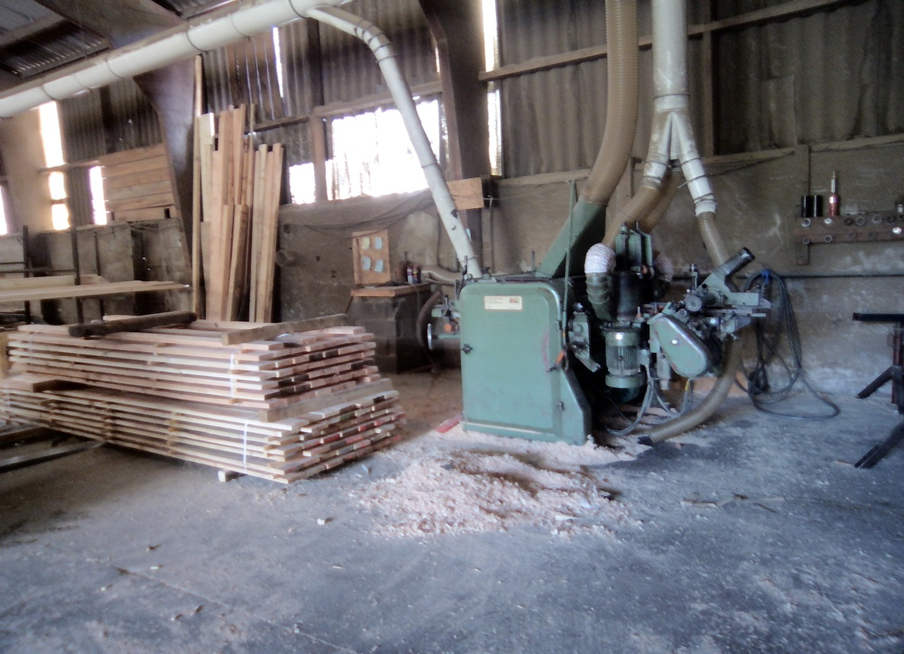
TRAITEMENT DU BOIS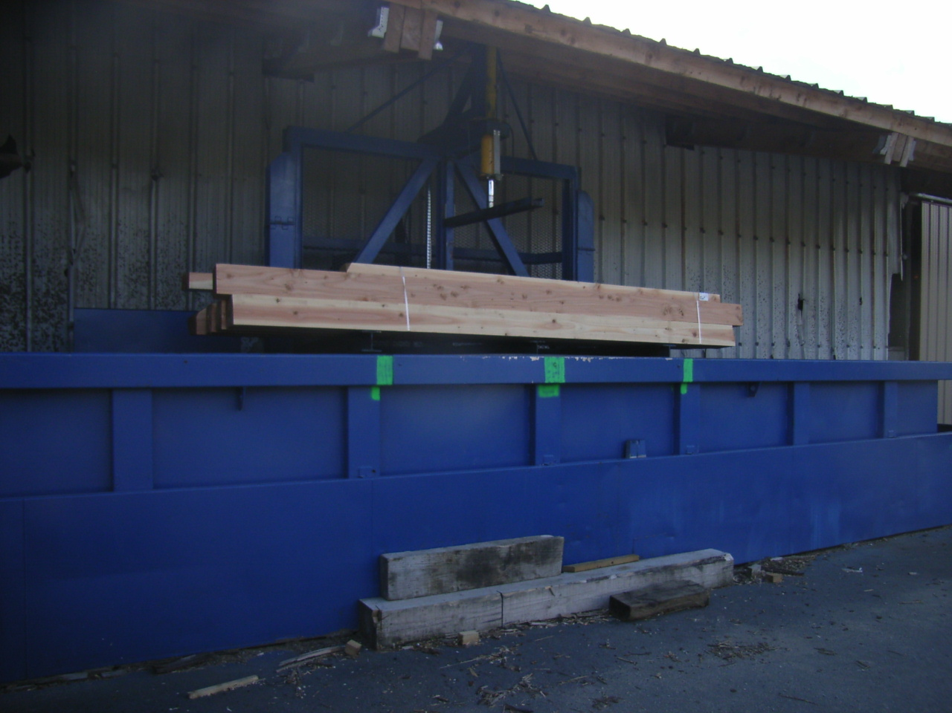
PREPARATION DES COMMANDES
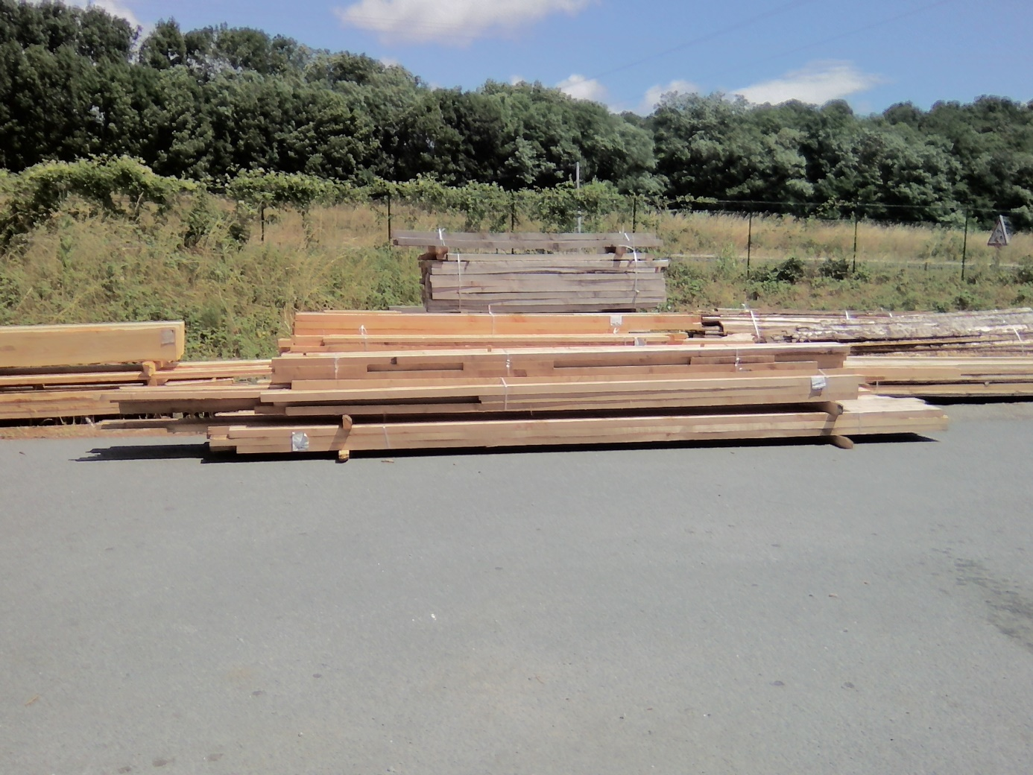
LIVRAISON
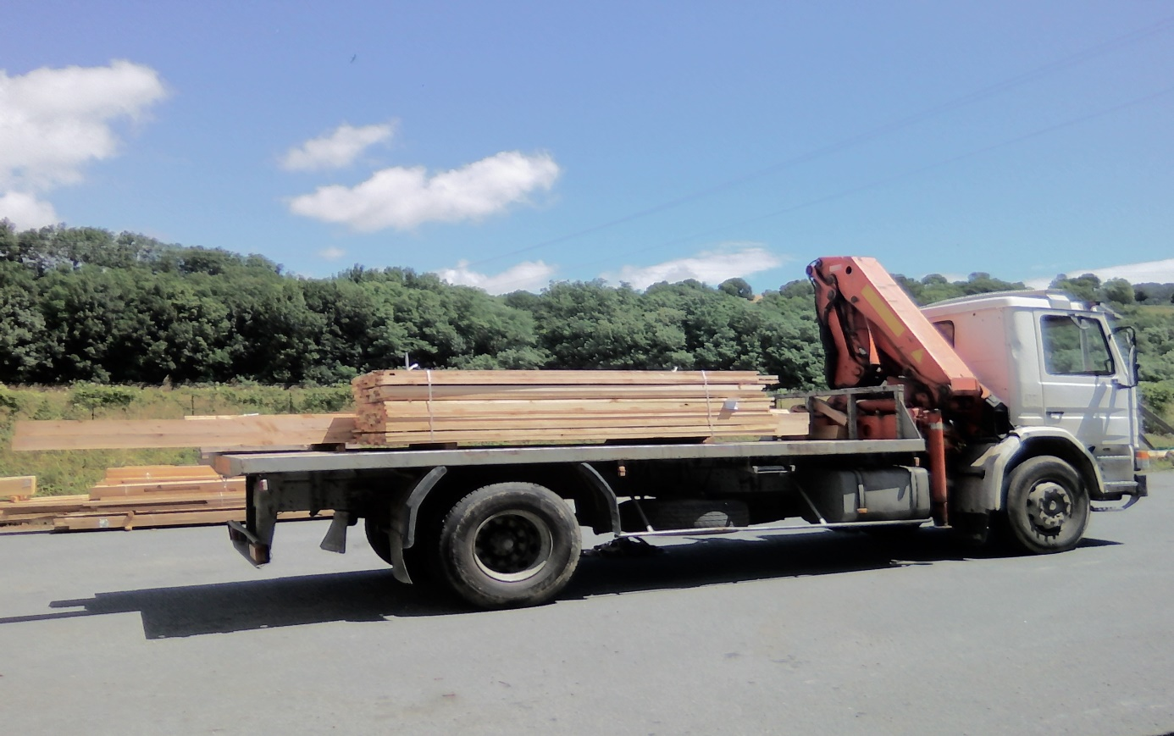

ATELIER CHARPENTE
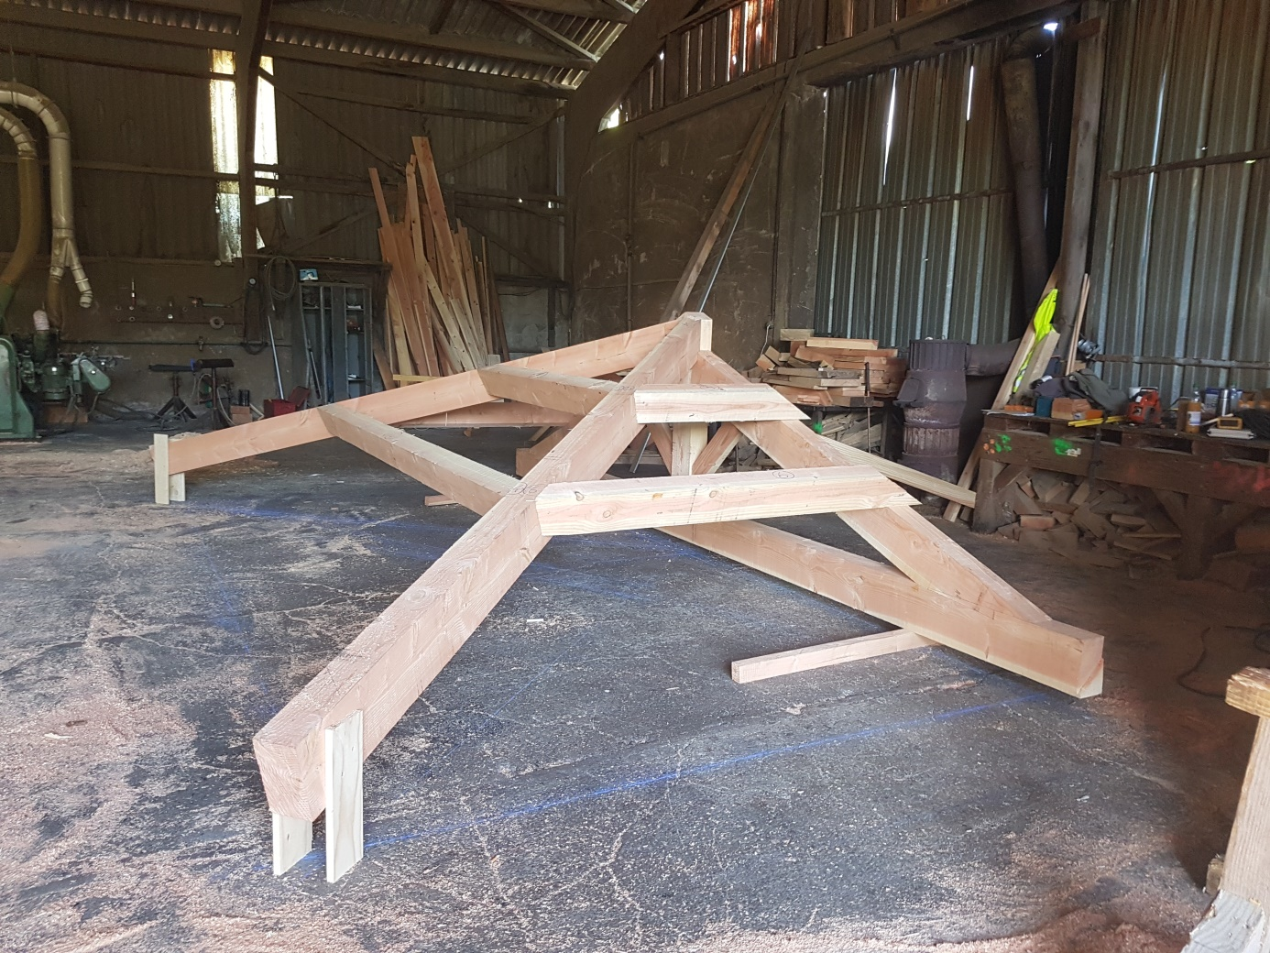

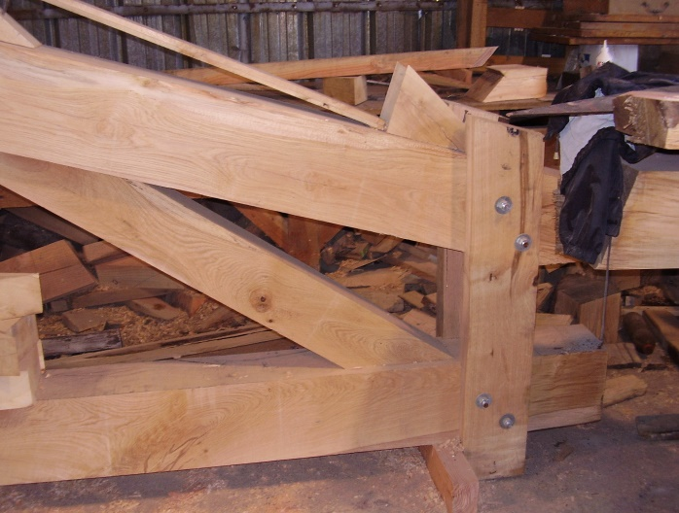

NOS REALISATIONS

CHARPENTE EN CHENE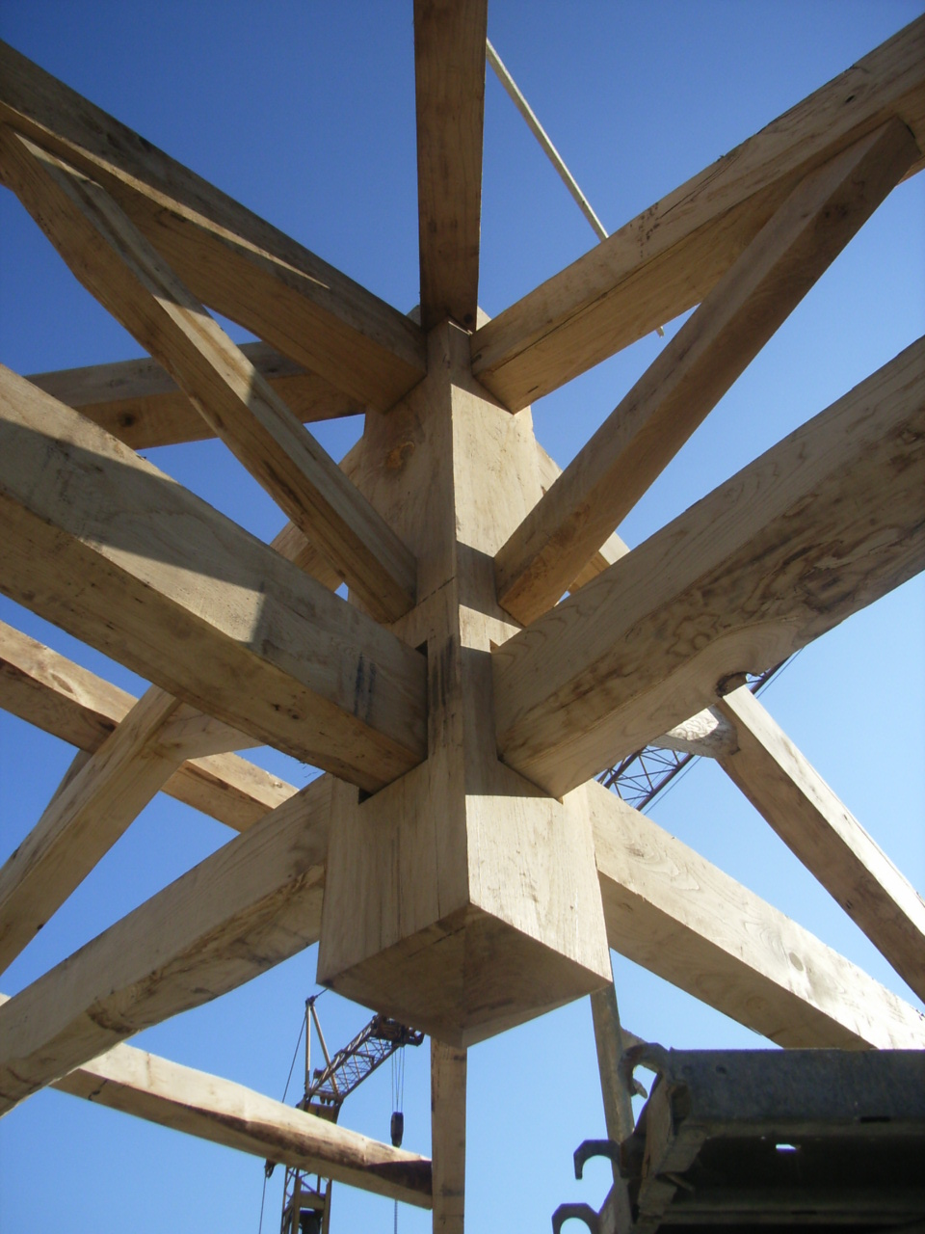
CHARPENTE EN DOUGLAS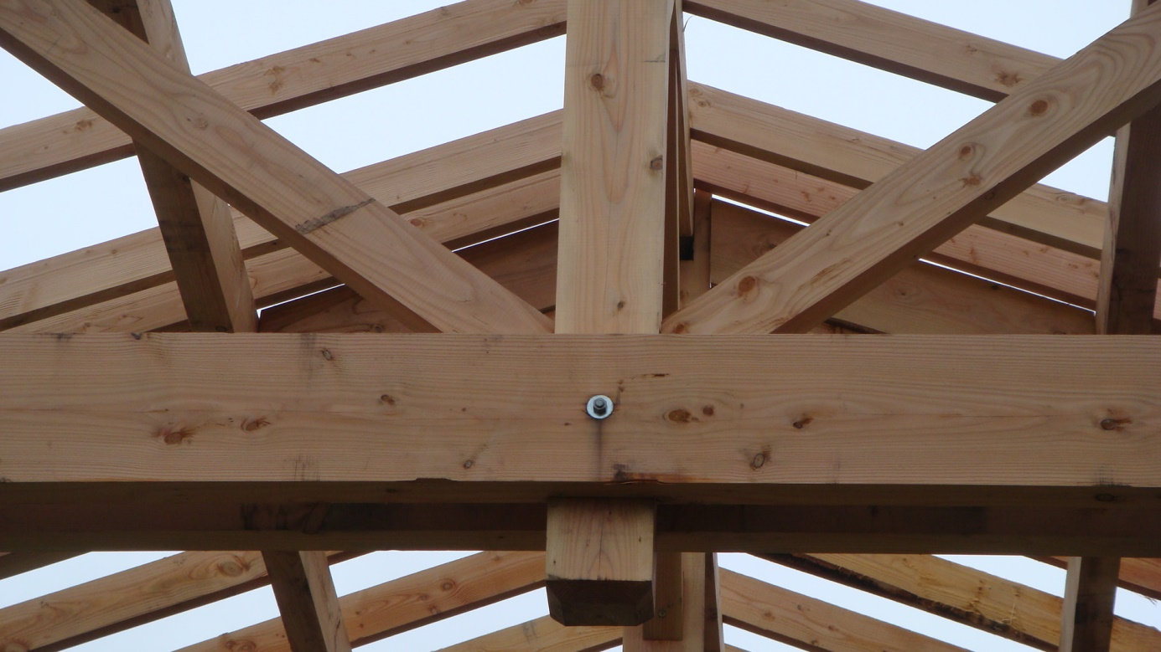

MOULIN DE LESPIGNAN
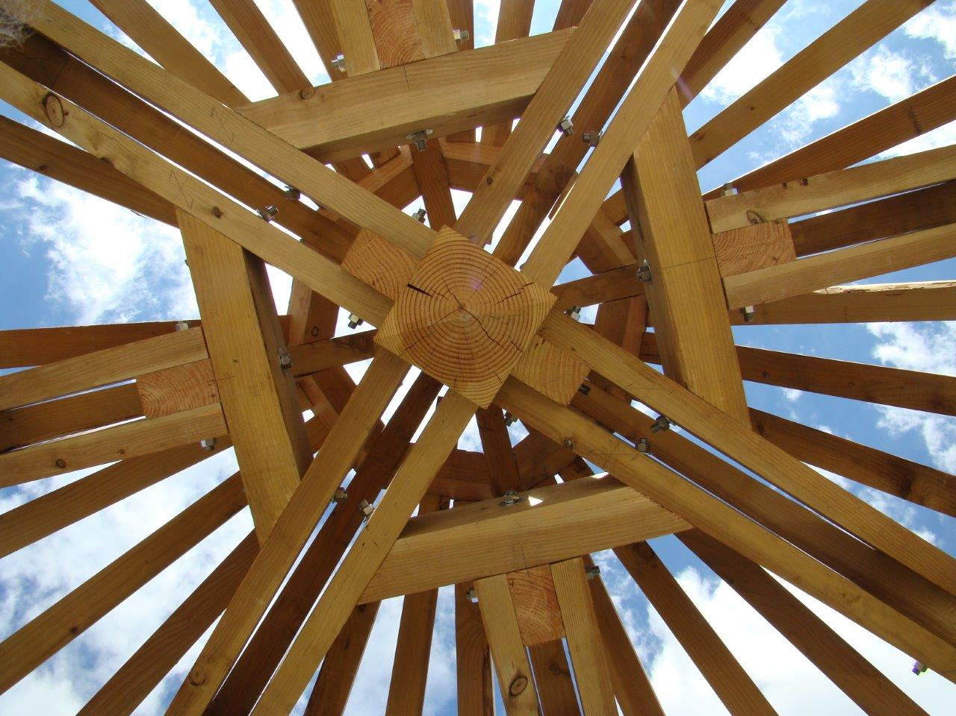
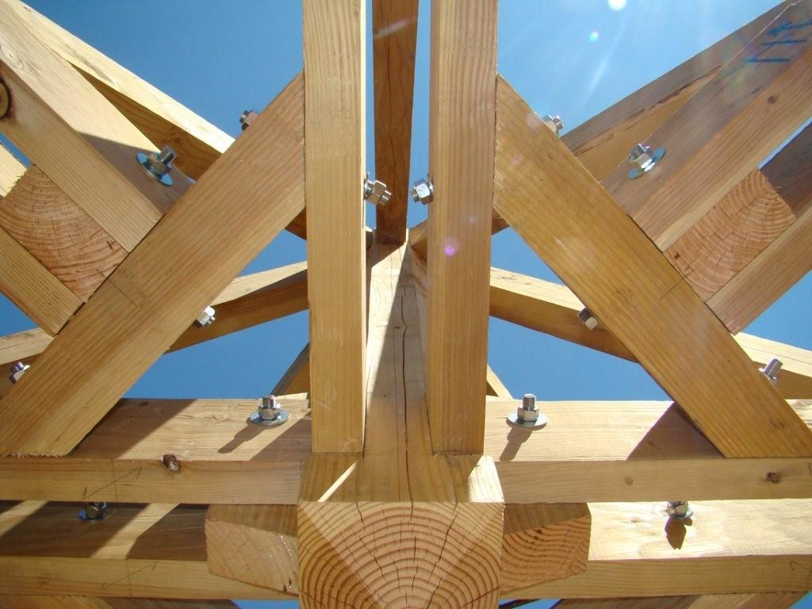

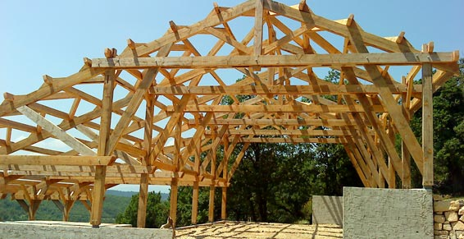
HANGAR

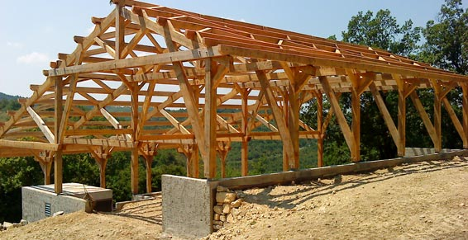

CHALETS
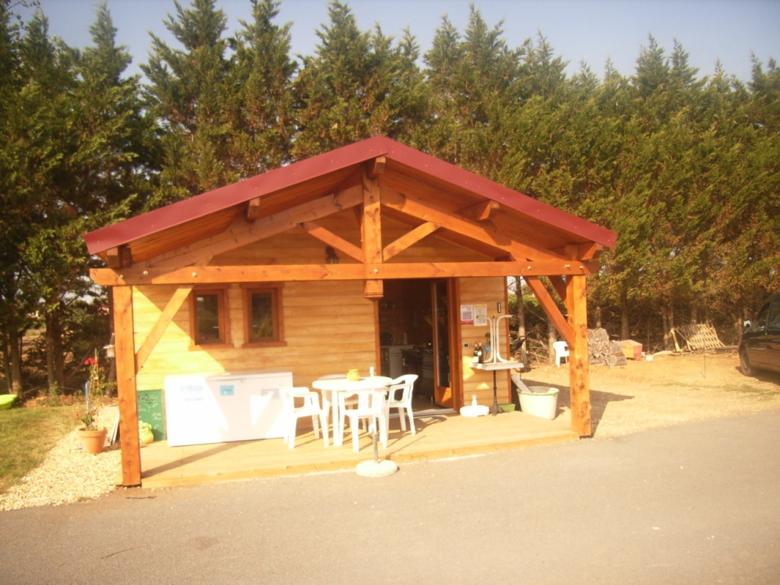
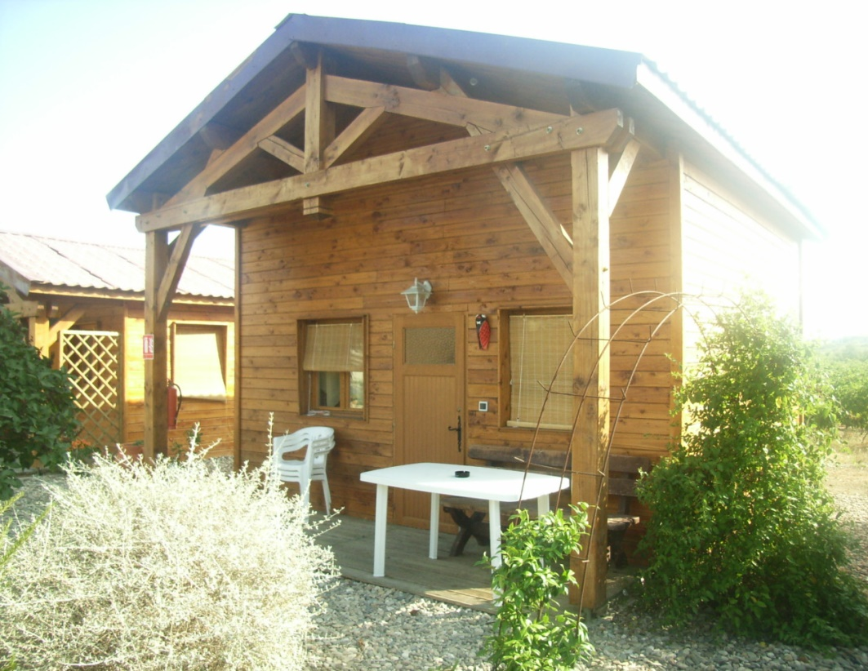

MAISONS OSSATURE BOIS
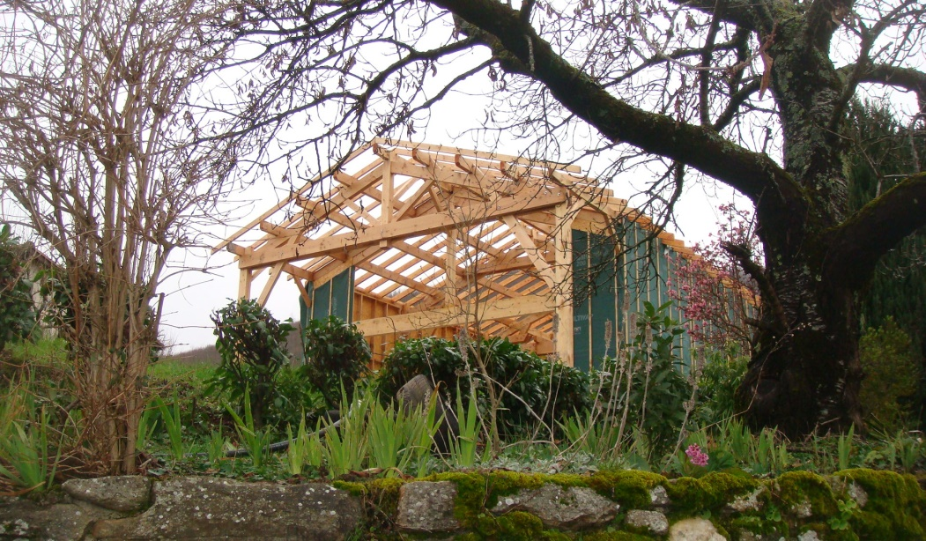
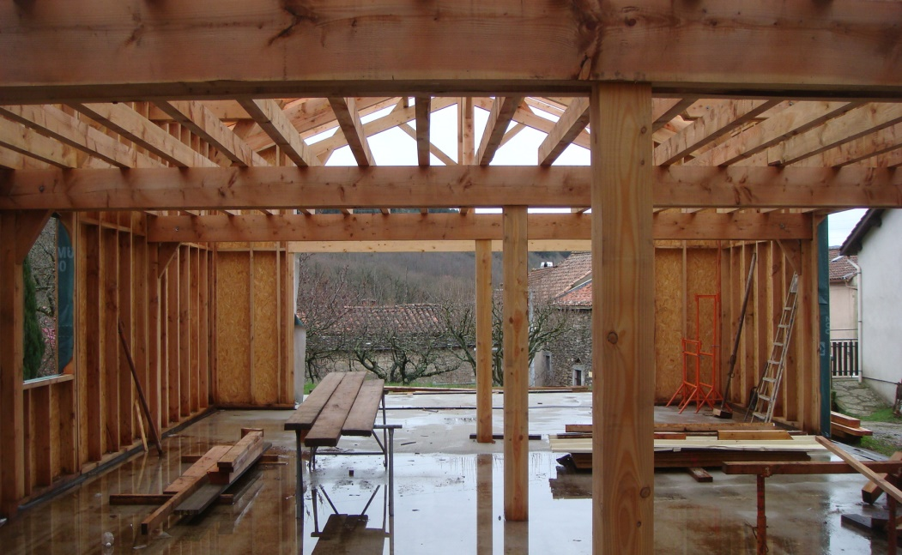
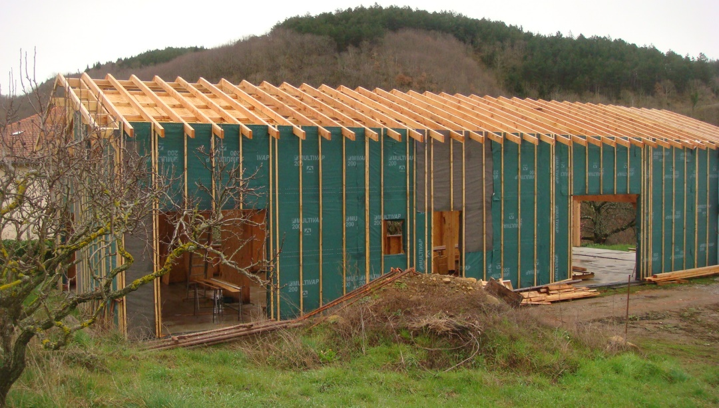

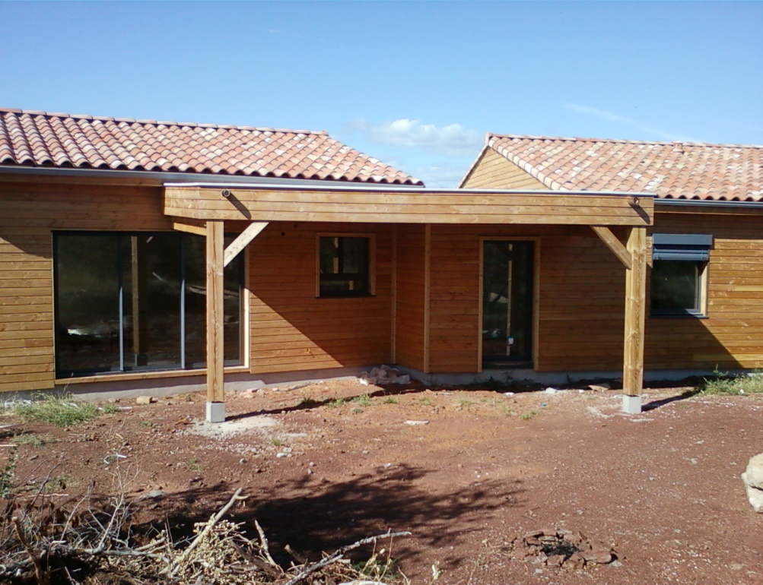
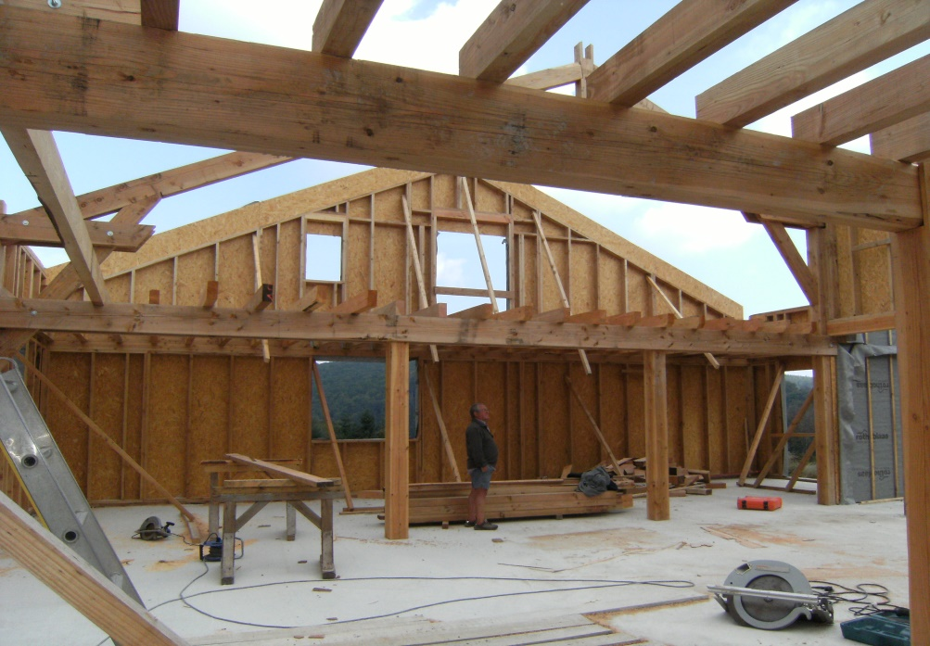
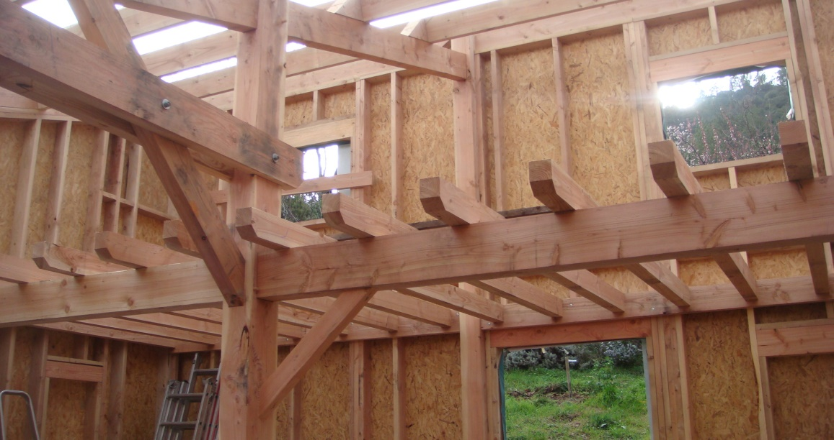
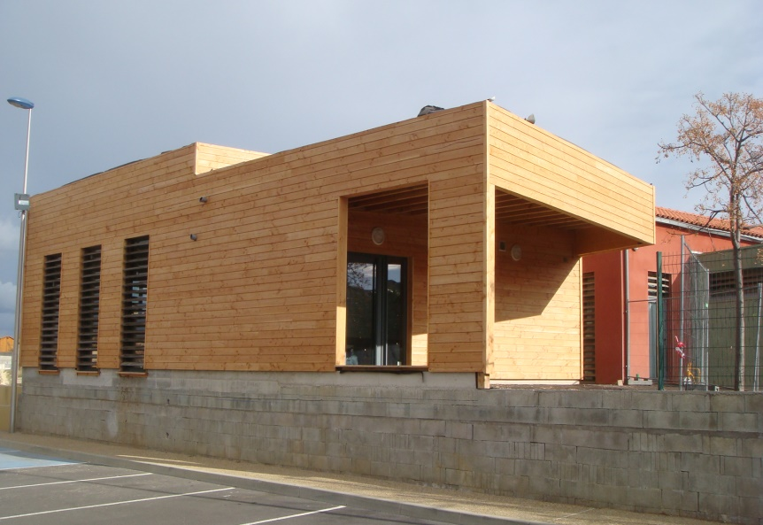 ECOLE MAGALAS

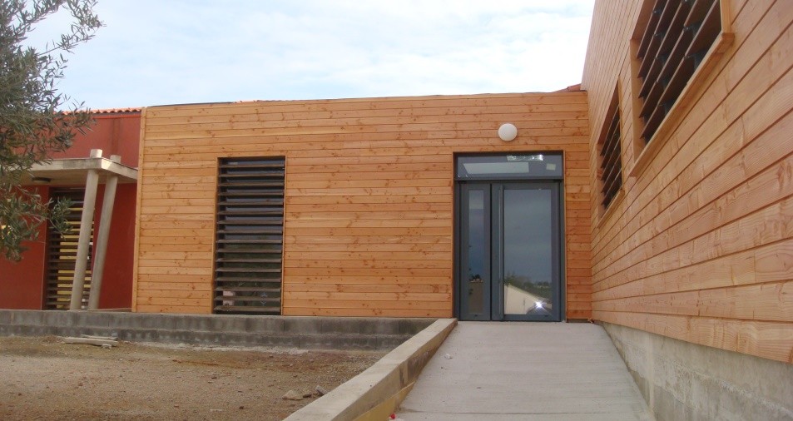

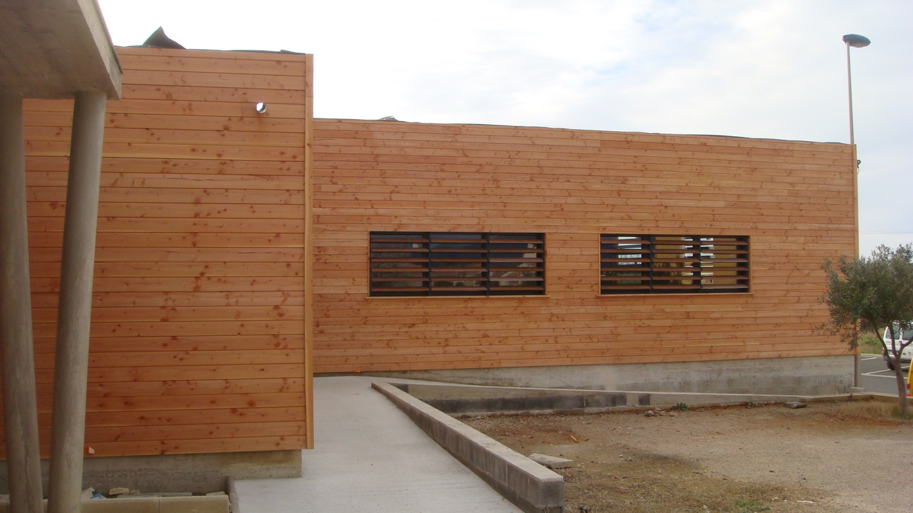
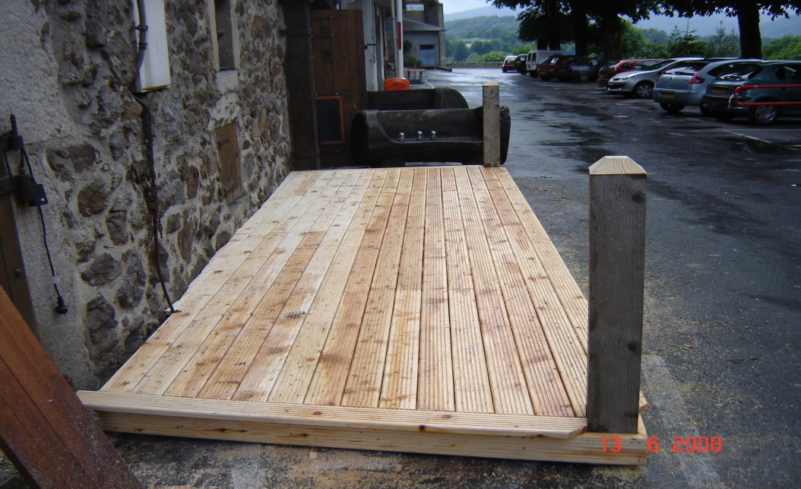 TERRASSES

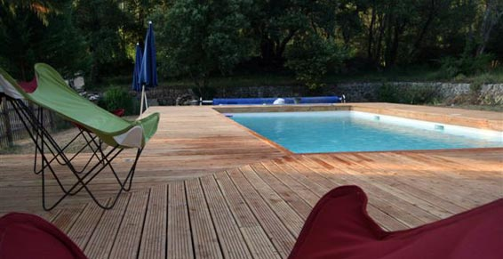

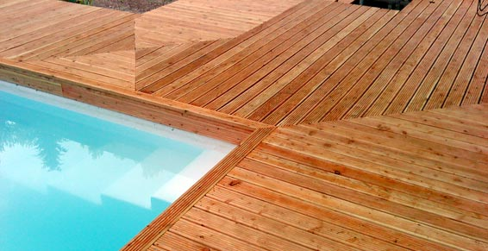

ESCALIERS

